Meine Zeit bei IOP in Ilula, Tanzania

Von Catharina Nitsch

Ganze drei Monate ist es jetzt her, dass ich IOP verlassen habe und immer noch denke ich viel und gerne über meine Zeit in Ilula nach. Vor meiner Reise in ein Land mit diversen kulturellen Unterschieden und das zudem weit weg von meinem zuhause ist, war ich sehr nervös und gespannt, was auf mich zukommt. Direkt bei meiner Anreise habe ich mich bei IOP sehr willkommen und wohlgefühlt. Tamari, die Verantwortliche für die Freiwilligenhelfer, hat immer ihr Bestes getan, damit es uns gut geht und wir die Zeit genießen.

In der ersten Woche habe ich mein vom Irma ausgearbeitetes Programm angetreten, in dem ich das Mama Haus, das lokale Krankenhaus und Pflegefamilien besucht habe.

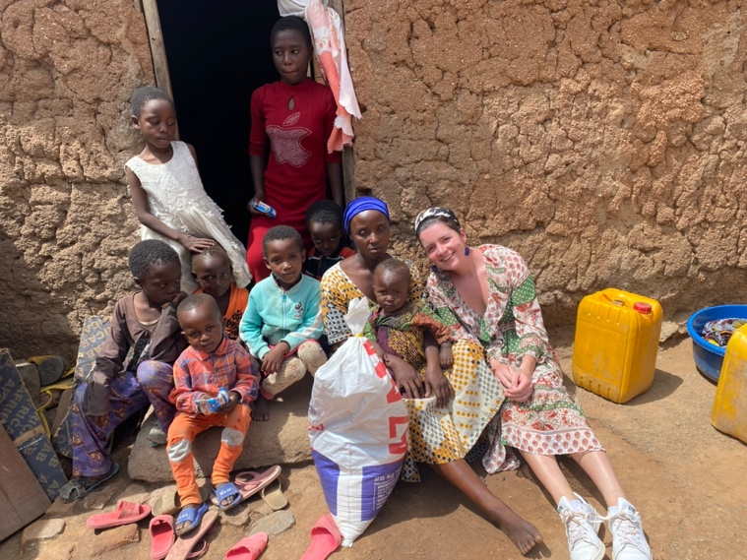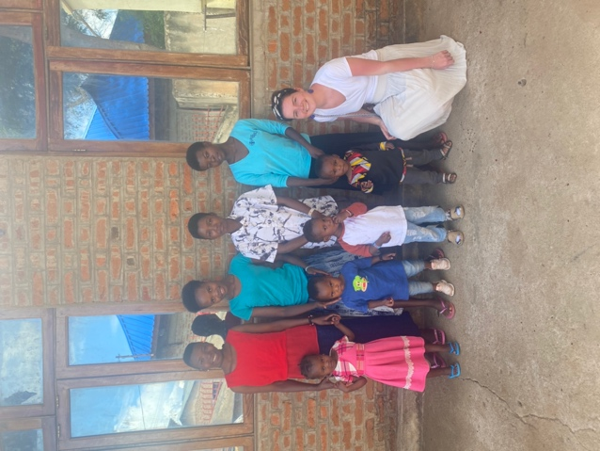

Nach dieser sehr einflussreichen Einführungswoche begann ich dann in der Lords Hill High-School zwei Klassen im Fach „Buchführung und Handel“, zu unterrichten. Diese schulische Unterstützung leisten zu dürfen, hat mir sehr viel Spaß gemacht. Mit den Kindern vor Ort zu lernen hat mir nochmal eine andere Perspektive eröffnet und ich war positiv überrascht von dem Engagement, das sowohl von Lehrern als auch von den Schülern entgegengebracht wurde. Ich habe versucht meine Art und Weise des Lernens als Tool zu nutzen, um die Kreativität in dem Fach in den Mittelpunkt zu stellen. Folglich konnten die Schüler, indem sie ihre eigenen Firmen aufbauen sollten, die gelernten Kenntnisse direkt zur Anwendung bringen. Wir haben verschiedene Themen bearbeitet, wie zum Beispiel Logistik, Lagerhaltung, Marketing und Werbung, in denen vor allem die Bedeutung von Nachhaltigkeit zum Gegenstand wurde.
Somit bestand der Unterricht zum größten Teil aus einem wechselseitigen Austausch von Ideen zwischen Schülern und Lehren und war für beide Seiten sehr produktiv und lehrreich.
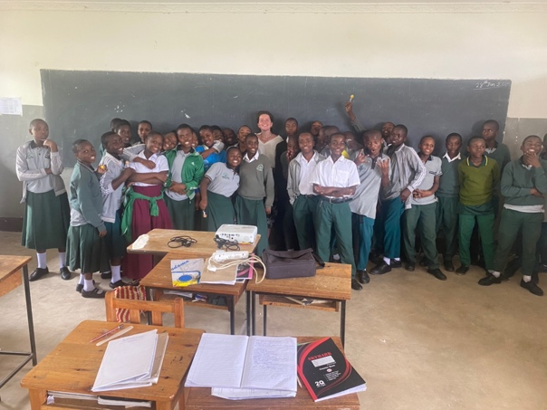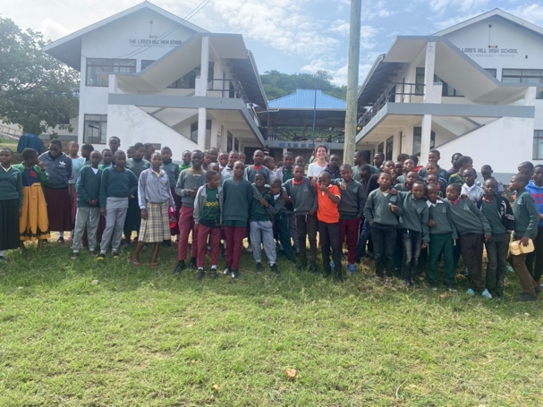

Nachmittags habe ich an verschiedenen außerschulischen Aktivitäten teilgenommen, ob es basteln mit den Mädchen im Waisenhaus war, Sport machen oder in der Küche helfen, bei IOP gab es für mich immer einiges zu tun und es wurde nie langweilig.

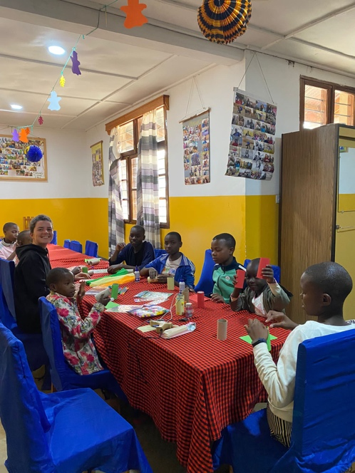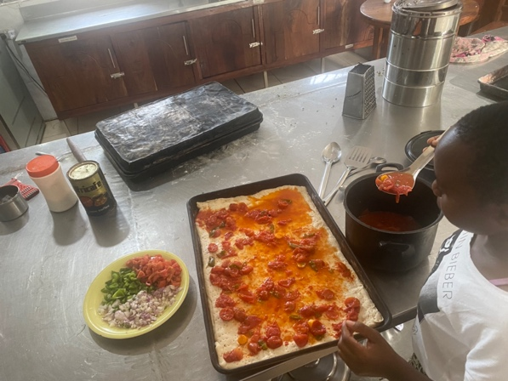

Und wenn es mal ein freies Zeitfenster gab, hatte ich die Möglichkeit auch eigenständig Aktivitäten zu planen. Zum Beispiel habe ich zum Ende hin mit den Mädchen zusammen eine Snackplatte mit verschiedenen Früchten vorbereitet.

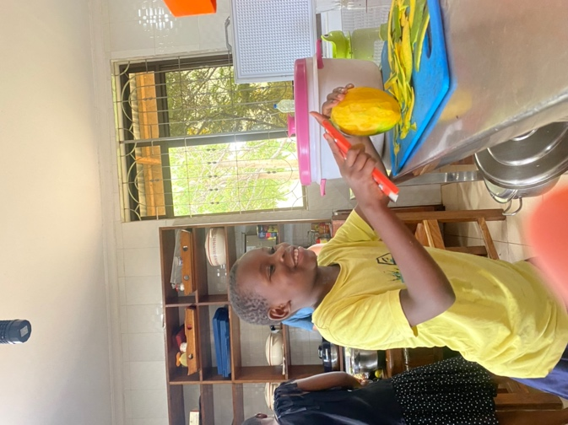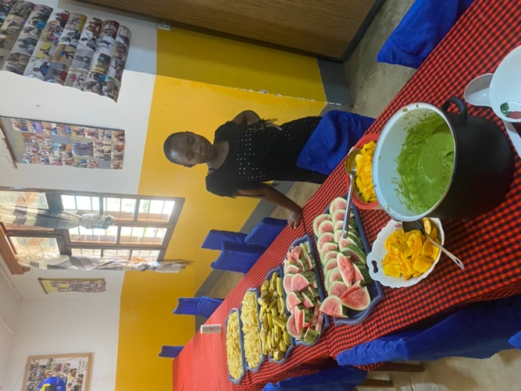

Der Abschied bei IOP fiel mir sehr schwer, vor allem weil die Zeit so unglaublich schnell umging. Wenn ich jetzt an die Zeit zurückdenke, bin ich dankbar für alles, was ich erleben durfte und die vielen netten und offenherzigen Menschen, die ich kennengelernt habe. Die Zeit bei IOP war einer der prägendsten Erfahrungen, die ich bisher in meinem Leben machen durfte. Ich hoffe eines Tages wieder nach Ilula zurückkehren zu können und bin froh mit dem IOP Staff weiter in Kontakt zu stehen.

